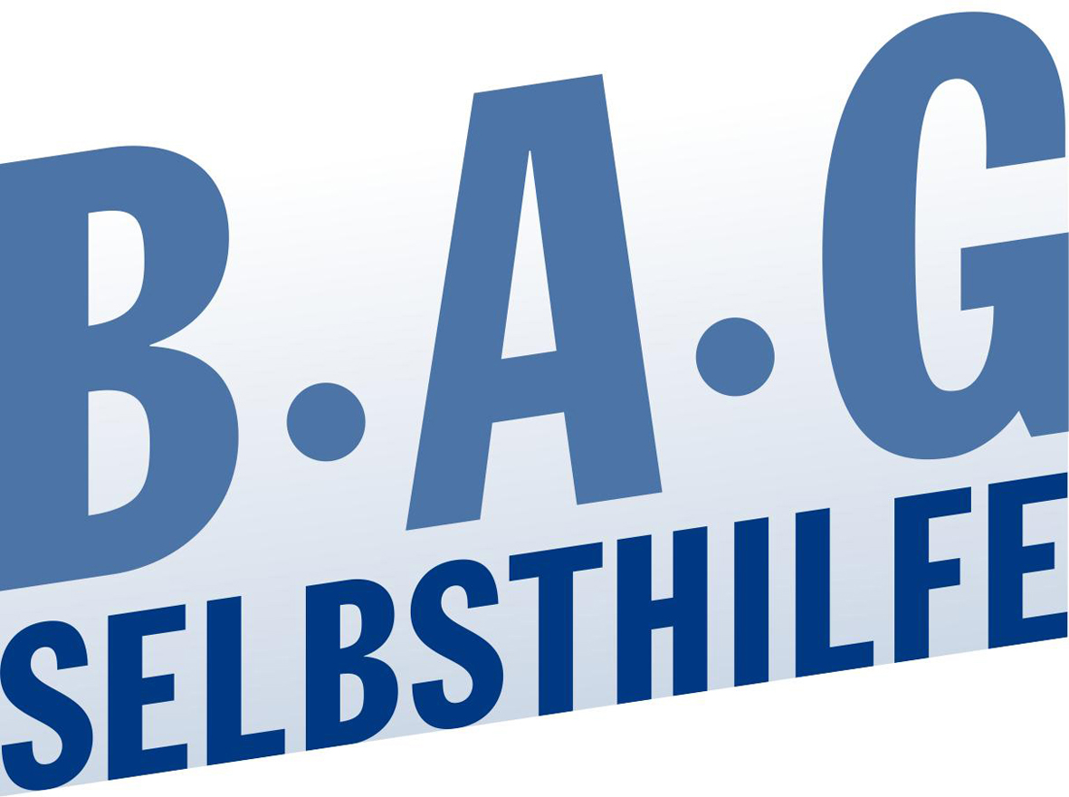 | BAG SELBSTHILFE  Bundesarbeitsgemeinschaft Selbsthilfe von  Menschen mit Behinderung und chronischer  Erkrankung und ihren Angehörigen e.V.  Kirchfeldstr. 149  40215 Düsseldorf  Tel. 0211/31006-56  Fax. 0211/31006-48

Stellungnahme

der

Bundesarbeitsgemeinschaft SELBSTHILFE von Menschen mit Behinderung und chronischer
Erkrankung und ihren Angehörigen e.V.
(BAG SELBSTHILFE)

zum

Entwurf eines Vierten Gesetzes zur Änderung arzneimittelrechtlicher und anderer
Vorschriften

(BT-Drucksache 18/8034)

- Anhörung vor dem Gesundheitsausschuss des Deutschen Bundestages am 9. Mai 2016 -

Als Dachverband von 121 Bundesverbänden der Selbsthilfe chronisch kranker und behinderter Menschen sowie 13 Landesarbeitsgemeinschaften begrüßt die BAG SELBSTHILFE, dass der Gesetzgeber die in der EU- Verordnung 536/2014 angelegten Regelungsspielräume nutzt und sich insoweit bemüht, das bisherige Schutzniveau des Arzneimittelgesetzes für Patientinnen und Patienten teilweise aufrechtzuerhalten. Dies gilt insbesondere für die Regelungen, die die Art und Weise der Beteiligung der Ethikkommissionen im Zulassungsverfahren näher konkretisieren, auch wenn hier ein Erfordernis einer ausdrücklichen Zustimmung der Ethikkommission als Voraussetzung für eine Studie gesetzlich verankert werden sollte.

Leider beinhalten die Regelungen in der Verkürzung der Prüfzeiten (10 Tage Vollständigkeitsprüfung, 45 Tage Entscheidung über den Bewertungsbericht I) eine grundlegende Absenkung des Schutzniveaus von Patienteninnen und Patienten; die BAG SELBSTHILFE sieht jedoch, dass sich nicht aus dem vorgelegten Gesetzentwurf, sondern aus der unmittelbar geltenden EU- Verordnung ergibt. Sie bittet insoweit dringend darum, dass sich die Bundesregierung bei der EU-Kommission für sachgerechte Prüfzeiten einsetzt: So kann es Risiken im toxikologischen Bereich geben, die der Antragssteller bei komplexen Arzneimitteln nicht gesehen oder dargestellt hat. Möglicherweise ist auch die pharmakologische Qualität des Herstellungsprozesses nicht hinreichend im Antrag beschrieben; auch hieraus können Risiken für die Patientinnen und Patienten entstehen. Dass eine solche Vollständigkeitsprüfung innerhalb von 10 Tagen tiefgreifend durchführbar ist, wird seitens der BAG SELBSTHILFE bezweifelt. Darüber hinaus ist es für Patientinnen und Patienten wichtig, dass das Studienprotokoll geeignet ist, den Zweck der Studie zu erreichen. Möglicherweise sind zudem im Studiendesign bestimmte Vorergebnisse nicht berücksichtigt worden, welche den Erfolg einer Studie beeinträchtigen können.

Insgesamt kann eine sorgfältige Prüfung eine Hilfestellung für den Antragssteller sein und insoweit dazu beitragen, dass für Patientinnen und Patienten unnötige, nicht zielführende oder risikoreiche Studien vermieden werden. Insoweit wird die in der EU- Verordnung enthaltene Verkürzung der Prüfungszeit und die Vollständigkeitsfiktion des Antrags bei Nichteinhaltung durch berichterstattenden Mitgliedsstaat von der BAG SELBSTHILFE äußerst kritisch gesehen. Zudem stellt diese Verkürzung der Prüfzeiten auch die Ethikkommissionen vor enorme zeitliche Probleme; dies gilt auch für die häufig an die in den Ethikkommissionen beteiligten Patientenvertreter.

Eine ausreichende Prüfung mit entsprechend hinreichender Prüfungszeit ist umso wichtiger, als sich Patientenorganisationen – wenn entsprechende Anforderungen wie etwa die zwingende Verpflichtung zur Veröffentlichung der Studie vorliegen - zum Teil an der Gewinnung von Studienteilnehmern beteiligen bzw. in Einzelfällen auch selbst als Sponsor Studien durchführen; vor diesem Hintergrund ist es von erheblicher Bedeutung, dass durch die Ausgestaltung der Richtlinien und Gesetze sichergestellt ist, dass Risiken von Patientinnen und Patienten möglichst im Vorhinein ausgeschlossen werden können.

Die BAG SELBSTHILFE bittet daher die Bundesregierung dringend darum, sich auf EU- Ebene für eine Verlängerung der Prüfzeiten einzusetzen, zumal – wie aus der Gesetzesbegründung ersichtlich – nunmehr auch das Genehmigungsverfahren für Strahlentherapie und Begleitdiagnostik beim BSI in ein reines Anzeigeverfahren umgewandelt werden soll, welches in die verkürzten Fristen passen soll. Umso wichtiger ist es angesichts dieser zusätzlichen Verringerung des vorbeugenden Patientenschutzes im Bereich des Strahlenschutzes, dass die Prüfzeiten für die Studien ausreichen, um die Risiken für die Probanden auch wirklich prüfen zu können.

Die BAG SELBSTHILFE und ihre Mitgliedsverbände begrüßen es ausdrücklich, dass die Bundesregierung den in der EU- Verordnung angelegten Regelungsspielraum (§ 31 Abs. 2 d. EU-VO) nutzt, das derzeitige Schutzniveau für nichteinwilligungsfähige Personen weitgehend aufrecht zu erhalten und insoweit das weitgehende Verbot fremdnütziger Forschung an nichteinwilligungsfähigen Personen – in differenzierter Form und jenseits der Regelung zur Einbeziehung von Minderjährigen in Studien - beizubehalten. Dies entspricht nicht nur den in der Gesetzesbegründung erwähnten Bundestags- und Bundesratsbeschlüssen, sondern auch der Deklaration von Helsinki. Seit dem Nürnberger Kodex ist die absolute Freiwilligkeit der Teilnahme an fremdnütziger Forschung eine ethisch begründete Forderung. Der fremdnützige Vorteil für die öffentliche Gesundheit, wie ihn die EU- Verordnung eingeführt hat, widerspricht den Anforderungen der Deklaration von Helsinki und muss daher bei der Nutzen-Risiko-Abwägung unbeachtlich bleiben.

Auch der Passus, dass eine Zustimmung zu fremdnütziger Forschung durch eine Patientenverfügung möglich ist, wird seitens der BAG SELBSTHILFE und ihrem Mitgliedsverband, der Deutschen Alzheimer Gesellschaft, für sinnvoll erachtet. Eine derartige Entscheidung kann und sollte man den Betroffenen aus ihrer Sicht nicht verweigern. Im akuten Fall sollte jedoch versucht werden, den aktuellen mutmaßlichen Willen des Probanden zu ermitteln. Es kann sein, dass eine Zustimmung zwar gegeben wurde, aber der Proband durch sein Verhalten später im nicht einwilligungsfähigen Zustand bei Demenz dann doch eine Abneigung zeigt, an solchen Studien teilzunehmen. Es wird insoweit um klarstellende Regelung im AMG gebeten, auch wenn eine Regelung aus der Sicht der BAG SELBSTHILFE bereits im Ansatz in der EU-Verordnung enthalten ist.

Zu den Vorschriften im Einzelnen wird folgendes angeführt:

- Einreichung der Unterlagen für die Einbindung des Patienten in deutscher Sprache (§ 40 Abs. 2 S. 2 AMG GesE)

Die BAG SELBSTHILFE sieht die vorgenommene Klarstellung positiv, wonach die Unterlagen für die Einbindung der Patientin oder des Patienten in deutscher Sprache abgefasst sein müssen. Andernfalls besteht das Risiko, dass durch eine spätere Übersetzung ungeprüft unzutreffende oder missverständliche Informationen an den Patienten oder die Patientin herangetragen werden.

- Studien bei Minderjährigen (§ 40b Abs. 3 AMG GesE)

Seitens der BAG SELBSTHILFE und ihren Mitgliedsverbänden wird es als sinnvoll angesehen, dass Minderjährige in Studien einbezogen werden können, wenn entsprechende Aufklärungen und Einwilligungen vorliegen. Gerade im Bereich der Arzneimittel für Kinder werden viele Arzneimittel off label verordnet, da keine hinreichenden Daten aus Studien für Wirkungsweise des Arzneimittels bei Kindern vorliegen. Die BAG SELBSTHILFE und ihr Arbeitskreis „Chronisch kranke und behinderte Kinder und Jugendliche“ hat diesen Zustand immer wieder kritisiert, da aus den fehlenden Daten auch spezifische Risiken für die Arzneimitteltherapiesicherheit der Minderjährigen erwachsen. Insoweit hält sie die Möglichkeit einer Durchführung von Studien auch bei Minderjährigen für notwendig.

- Studien an nicht einwilligungsfähigen Patienten (§ 40b Abs. 4 AMG GesE)

Die BAG SELBSTHILFE und ihre Mitgliedsverbände begrüßen es ausdrücklich, dass die Bundesregierung den in der EU- Verordnung angelegten Regelungsspielraum (§ 31 Abs. 2 d. EU-VO) nutzt, das derzeitige Schutzniveau für nichteinwilligungsfähige Personen weitgehend aufrecht zu erhalten und insoweit das weitgehende Verbot fremdnütziger Forschung an nichteinwilligungsfähigen Personen beizubehalten. Dies entspricht nicht nur den in der Gesetzesbegründung erwähnten Bundestags- und Bundesratsbeschlüssen, sondern auch der Deklaration von Helsinki. Seit dem Nürnberger Kodex ist die absolute Freiwilligkeit der Teilnahme an fremdnütziger Forschung eine ethisch begründete Forderung. Der fremdnützige Vorteil für die öffentliche Gesundheit, wie ihn die EU- Verordnung eingeführt hat, widerspricht den Anforderungen der Deklaration von Helsinki und muss daher bei der Nutzen-Risiko-Abwägung unbeachtlich bleiben.

Auch der Passus, dass eine Zustimmung zu fremdnütziger Forschung durch eine Patientenverfügung möglich ist, wird seitens der BAG SELBSTHILFE und ihrem Mitgliedsverband, der Deutschen Alzheimer Gesellschaft, für sinnvoll erachtet. Eine derartige Entscheidung kann und sollte den Betroffenen aus ihrer Sicht nicht verboten werden. Allerdings sollte dann im akuten Fall versucht werden, den aktuellen mutmaßlichen Willen zu ermitteln. So kann es sein, dass eine Zustimmung zwar gegeben wurde, aber jemand durch sein Verhalten später im nicht einwilligungsfähigen Zustand bei Demenz dann doch eine Abneigung zeigt, an solchen Studien teilzunehmen. Aus der Sicht der BAG SELBSTHILFE ist eine solche Beachtung eines entgegenstehenden Willens und die Einbeziehung des Probanden bereits nach der EU-Verordnung nach Art. 31 Abs. 3 und Abs. 1c) vorgeschrieben; dennoch wird zur Klarstellung um eine entsprechende Regelung im AMG gebeten.

Das gleiche gilt auch für nichteinwilligungsfähige Personen, bei denen eine Patientenverfügung nicht möglich ist. Ein umfassendes Vetorecht zugunsten von Nichteinwilligungsfähigen, das ihren natürlichen Willen trotz der Nichteinwilligungsfähigkeit beachtet, ist notwendig, um Zwangs- und Konfliktsituationen zu vermeiden. Trotzdem auch insoweit aus der Sicht der BAG SELBSTHILFE Regelungen in der EU-Verordnung enthalten sind, die in diese Richtung weisen, wird um klarstellende Regelung im AMG gebeten.

- Probandenschutz- Versicherung (§ 40a Nr. 3 AMG GesE)

Seitens der BAG SELBSTHILFE wird explizit begrüßt, dass die bisherige Formulierung „bei Durchführung der Studie“ beibehalten wurde und damit grundsätzlich ein versicherungsrechtlicher Probandenschutz gewährleistet werden muss.

- Verbindliche Berücksichtigung des Votums der Ethikkommission (§ 41 AMG GesE)

Die BAG SELBSTHILFE unterstützt aus Gründen des Patientenschutzes nachdrücklich die Forderung der Bundesärztekammer nach einer klaren Regelung, dass eine Genehmigung einer Studie durch das BfArm nur erfolgen darf, wenn die Ethikkommission dieser Studie explizit zugestimmt hat. Dieser Forderung wird der vorliegende Gesetzentwurf nicht gerecht. Zwar muss das BfArm nunmehr – gegenüber dem Referentenentwurf neu eingefügt – eine Abweichung vom Votum der Ethikkommission begründen; dennoch ist das Votum der Ethikkommission nach dem Entwurf nur „maßgeblich zu berücksichtigen“ und damit nicht bindend. Diese fehlende Verbindlichkeit wird aus der Sicht der BAG SELBSTHILFE den Maßgaben der Deklaration von Helsinki nicht gerecht, welche zum Schutz des Patienten eine Vorlage und Zustimmung der Ethikkommission zum Studienprotokoll (Nr. 23 S. 1 der Deklaration) fordert.

- Zusammensetzung der Ethikkommission, Patientenbeteiligung (§ 41 AMG GesE)

Aus der Sicht der BAG SELBSTHILFE sollte klargestellt werden, dass an den Ethikkommission Patientenvertreter nach § 140f SGB V und nicht als „Laien“ zu beteiligen sind. Dies ist zu einen hinreichend rechtsklar, entspricht der allgemeinen derzeitigen Praxis in den Bundesländern und wird zudem auch der Expertise der Patientenvertreter gerecht, welche als Experten in eigener Sache durchaus in vielen Fällen über umfassende medizinische Kenntnisse, aber vor allem auch über Kenntnisse der Alltagsbewältigung und des Umgangs mit einer Krankheit verfügen.

- Abbruch von Studien- Übergangsregelungen (§ 42a AMG GesE)

Bei Studienabbrüchen kann es zu Übergangsproblemen in der Versorgung von Patientinnen und Patienten kommen. Aus diesem Grund sollten aus der Sicht der BAG SELBSTHILFE entsprechende Vorkehrungen für diesen Fall bereits in der Planung der Studie zwingend enthalten sein und durch die Ethikkommission geprüft werden. Die Pflicht zur Vorhaltung derartiger Übergangsregelungen sollte gesetzlich verankert werden.

- Patientenbeteiligung beim BfArM (Ergänzung des § 25 Abs. 5 AMG alt)

Aus der Sicht der BAG SELBSTHILFE sollte die Patientenbeteiligung beim BfArM gestärkt werden. Die Patientenvertretung und insbesondere die Selbsthilfeorganisationen wirken seit nunmehr 11 Jahren erfolgreich und kompetent im Unterausschuss Arzneimittel mit und konnten hier immer wieder patientenrelevante Aspekte einbringen; vor diesem Hintergrund hält es die BAG SELBSTHILFE für notwendig und sinnvoll, Patientenorganisationen auch bereits bei der Zulassung der Medikamente zu beteiligen.

Insoweit sollte nach § 25 Abs. 5 Satz 2 AMG folgende Passage eingefügt werden:

„Sie hat den maßgeblichen Patientenorganisationen ein Mitberatungsrecht zu gewähren. § 140f SGB V gilt entsprechend“.

- Vervollständigung von unvollständigen Nebenwirkungsmeldungen bei biologischen Arzneimitteln durch das BfArm (§ 62 Abs. 2 AMG GesE)

Die BAG SELBSTHILFE begrüßt die vorgesehene Regelung im Interesse der Patientensicherheit.

- Grundsätzliches Verbot der Fernbehandlung (§ 48 SGB V GesE)

Auch aus der Sicht der BAG SELBSTHILFE muss der Grundsatz gelten, dass eine Abgabe von Arzneimitteln nur erfolgen darf, wenn die Verschreibung nach einem persönlichen Arzt-Patienten-Kontakt ausgestellt wurde. Nur so lässt sich der Zustand des Patienten wirklich beurteilen und die Notwendigkeit der – stets mit einem gewissen Risiko behafteten - Arzneimittelverordnung klären. Ausnahmen von dieser Regel dürfen aus der Sicht der BAG SELBSTHILFE nur in eng umgrenzten Fällen gemacht werden, etwa bei kurz vorher stattgefundener Beratung durch diesen; diesen Ausnahmen wird in der vorgesehenen Regelung Genüge getan. Seitens der BAG SELBSTHILFE bestehen jedoch Zweifel, ob sich das generelle Ziel einer Gewährleistung einer Verordnung von Arzneimitteln nur nach Arzt-Patienten-Kontakt durch die vorgesehene Einsetzung des Apothekers als „Kontrollinstanz“ erreichen lässt.

- Ergänzung des Heilmittelwerbegesetzes

Da die Selbsthilfe inzwischen umfangreiche Beratungsaufgaben für Patientinnen und Patienten wahrnimmt, wird darum gebeten, die Selbsthilfeorganisationen als Fachkreise in das Heilmittelwerberecht aufzunehmen, um so die hierfür notwendigen Informationen zeitnah zu erhalten.

- Änderungen an der EU- Verordnung

Über die bereits dargestellten Ergänzungen am vorgelegten Entwurf bittet die BAG SELBSTHILFE die Bundesregierung, sich – neben der Verlängerung der Prüfzeiten - für folgende Änderungen der EU- Verordnung einzusetzen:

- Meldeverpflichtung des Prüfers (§ 41 der Verordnung)

Aus der Sicht der BAG SELBSTHILFE sollten Studienabbrüche, Vorfälle und unerwartete Nebenwirkungen – über die sich aus Art. 41 hinaus ergebende Pflicht - nicht nur sofort an den Sponsor, sondern auch unmittelbar an die entsprechende nationale Stelle, in Deutschland das BfArM, gemeldet werden. Zwar verkennt die BAG SELBSTHILFE nicht, dass das vorgesehene Verfahren die Meldepflichten (Prüfer- Sponsor- Agentur) klar strukturiert; im Interesse des Probandenschutzes und der Schnelligkeit des Verfahrens bei unerwünschten Ereignissen sollte jedoch gewährleistet sein, dass Meldungen unverzüglich bei den zuständigen Stellen eingehen, um entsprechende Maßnahmen schnell sicherzustellen. Über das BfArM hinaus sollte eine Information auch an die wissenschaftlichen Fachgesellschaften sowie an Selbsthilfeorganisationen ergehen, insbesondere wenn sich letztere an der Rekrutierung der Teilnehmer einer Studie beteiligt haben.

- EU- Datenbank (Art. 81 der Verordnung)

Die BAG SELBSTHILFE begrüßt es sehr, dass die EU- Datenbank öffentlich zugänglich sein soll, da auf diese Weise auch Selbsthilfeorganisation zur Information und Beratung ihrer Mitglieder bzw. anderer Personen darauf zugreifen können.

Im Lichte der Umsetzung der UN- Behindertenrechtskonvention hält die BAG SELBSTHILFE es jedoch für dringend notwendig, dass diese Datenbank barrierefrei ausgestaltet ist, damit auch Menschen mit Behinderung auf diese zugreifen können. Sie bittet daher die Bundesregierung, sich für eine entsprechende barrierefreie Ausgestaltung einzusetzen.

- Maßnahmen bei Lieferengpässen bei Arzneimitteln

Die BAG SELBSTHILFE unterstützt ausdrücklich das Anliegen der Bundesärztekammer und der AkdÄ, dem BfArm die Möglichkeit zu eröffnen, Maßnahmen bei Lieferengpässen bei Arzneimitteln zu ergreifen. Für die Patientenversorgung ist eine zuverlässige Versorgung mit Arzneimitteln essentiell; vor dem Hintergrund der bisher nur unzureichend greifenden Regelung einer Meldeverpflichtung beim BfArM und PEI wird eine solche Regelung für dringend erforderlich gehalten.

Berlin, 5. 5. 2016

